(voorkant) Vier redenen om zaterdag 19 september mee te doen aan de Utrechtse en Nieuwegeinse energiesafari en duurzame energiemarkt
- Ik gun de kinderen een toekomst met minder broeikasgas (= minder CO2-uitstoot van benzine, diesel en aardgas .
- Duurzame energie is mogelijk en betaalbaar en goede voorbeelden daarvan zijn in de regio Utrecht beschikbaar.
- Als we onze eigen energie opwekken, is onze democratie minder afhankelijk van olie en gas uit de USA, het Midden-Oosten en Rusland.
- Ik ben trots op de Energietransitie die in Utrecht plaatsvindt en en nieuwgierig naar recente stappen die gezet zijn.
Als je het eens bent met een of meer van deze redenen, doe dan mee aan de Energiesafari in Utrecht en Nieuwegein. Meer informatie tref je aan op de achterkant van deze flyer en via de QR-code. Aanmelden doe je door de QR-code hieronder te scannen of door hier te klikken. 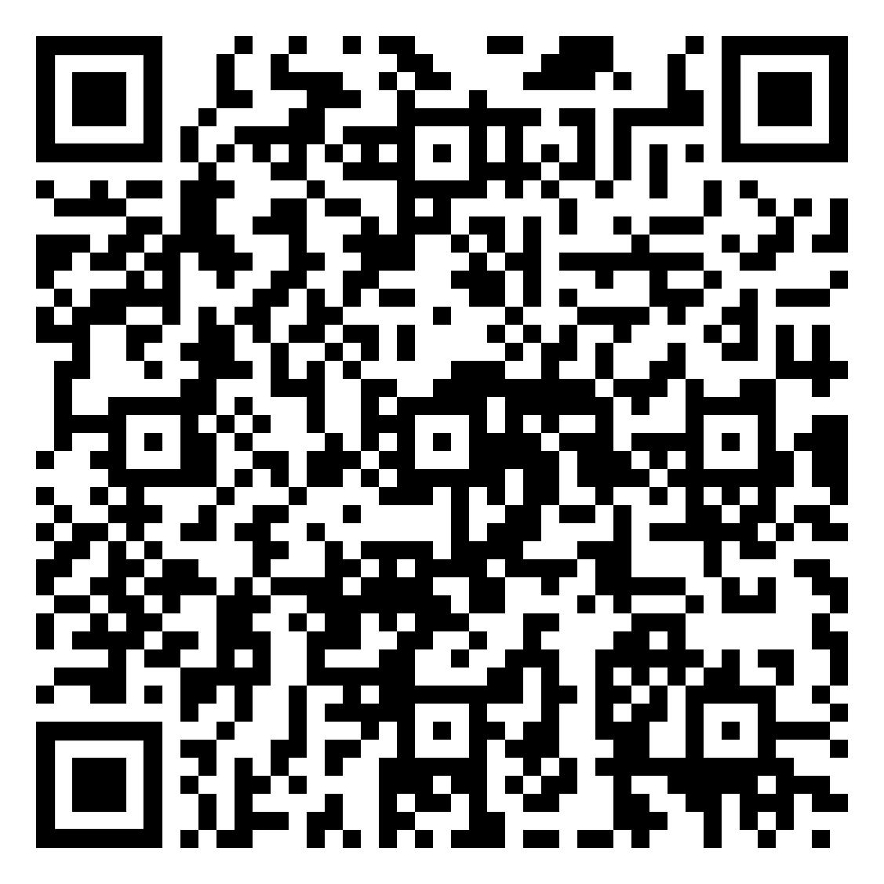 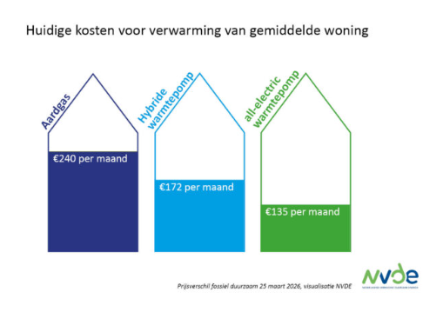
Wie organiseert de energiesafari?
De energiesafari en de energiemarkt zijn voorbereid door een samenwerkingsverband van de Utrechtse Sociëteit De Constructieve, Provincie Utrecht Provincie Utrecht , Energiefonds Utrecht, Waterschap Hoogheemraadsschap De Stichtse Rijnlanden, Energie-U, WarmVreeswijk, Hogeschool Utrecht, ROC Midden Nederland , stichting Public Space en Universiteit Utrecht. Utrechtse Energiesafari op 19 september 2026 is een onderdeel van de nationale Open Energiedag van de Nederlandse Vereniging voor Duurzame Energie.
(achterkant) Tijdens de Utrechtse energiesafari op zaterdag 19 september zijn de volgende initiatieven (1030 -1230 uur) voor publiek te zien:
- Zonnepark Meijewetering in Leidsche Rijn: 70 bewoners zijn daarvan samen eigenaar. Zij leerden vele lessen over bijvoorbeeld stroomaansluitingen, financiering en rendement voor bewoners. Graag draagt de initiatiefnemer Antoon Kiewit zijn lessen aan jou over.
- Het demonstratieproject voor aquathermie van de Museumwerf in Vreeswijk, een dorp dat onderdeel is van de gemeente Nieuwegein. Vreeswijkers Jan Smits en Berry Groenendijk vertellen enthousiast hoe ze warmte en koelte uit water halen. Hier leer je dat aquathermie ook mogelijk is voor een mini-warmtenet op basis van Zeer Lage Temperatuur.
- Het energie delen in Vreeswijk. Rondleiding in het dorp. Bewoners vertellen graag hoe zij met elkaar en met succes werken aan het onderling leveren van stroom en warmte.
- Het collectief isoleren van bestaande woningen. (rondleiding in het dorp). Hier pik je op hoe je de kosten van isoleren kunt verlagen door samen te werken met je buurtgenoten.

Tussen de middag (1230 -1330) staat een lunch klaar in het Theehuys Museumwerf te Vreeswijk. Je betaalt zelf de drankjes. De broodjes zijn gratis.
Tijdens de energiemarkt te Vreeswijk (1330 -1600 uur) vinden workshops plaats van 30 minuten. Je ontvangt dan tips over de totstandkoming van bovengenoemde initiatieven. Andere workshops gaan over de volgende onderwerpen: het opstarten van een Zeer Lage Temperatuur (ZLT-)net; het uitvoeren van een warmtescan in jouw buurt; hernieuwbare energie in gemeenten in andere landen; financiering van investeringen bij kleine energieprojecten. Aan het begin van de workshop houdt de inleider tien minuten een verhaal. Daarna krijgen deelnemers volop de gelegenheid om vragen te stellen. Aan een workshop nemen minimaal acht personen deel. Het maximum is 45 personen.

Praktische informatie
- Voor meer informatie en aanmelding: Open met je telefoon de QR-code op de voorkant van deze flyer of klik .
- Er is uitstekend OV van en naar de Museumwerf in Vreeswijk. Er liggen prachtige fietsroutes van en naar de Museumwerf. Na aanmelding ontvang je hierover meer informatie.

